400 –летию дома Романовых

ВНЕКЛАССНОЕ МЕРОПРИЯТИЕ

Уроки веры и благочестия
на примере воспитания в семье Николая II
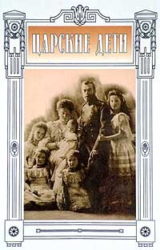

2013 г

Цель мероприятия:
– вырастить духовно-нравственных детей, поднятие престижа института семьи, возрождение традиций внутрисемейной этики, совершенствование методов духовно- нравственного и семейного воспитания.
Задачи: Формировать у детей представления о семье, общечеловеческие ценности, добродетели: любовь к ближнему, сострадание, справедливость, гражданственность, веру в прекрасное, ответственность, этическую культуру, нравственные устои. Воспитывать у детей любовь и уважение к членам семьи, учить проявлять заботу о родных людях. Воспитание любви и гордости за Россию, как духовную, великую православную страну, богатую традициями и христианскими святынями. Воспитание чувства сопричастности к героической истории Российского государства.
Мероприятие ориентировано на среднее и старшее звено средней школы. Предварительная подготовка: ознакомление с эпохой Николая 2, политической ситуацией в стране, с укладом и традициями в семье Романовых.
***************
На экран выводится фрагмент из художественного фильма Н. Михалкова «Сибирский цирюльник» о параде выпускников кадетского корпуса 1885 года.
Это Россия от нас ушедшая, маленький отрезок жизни сильной и славной державы Российской.
После окончания трансляции на экран выводится фото-проекция Царственной семьи, зал затемнен.
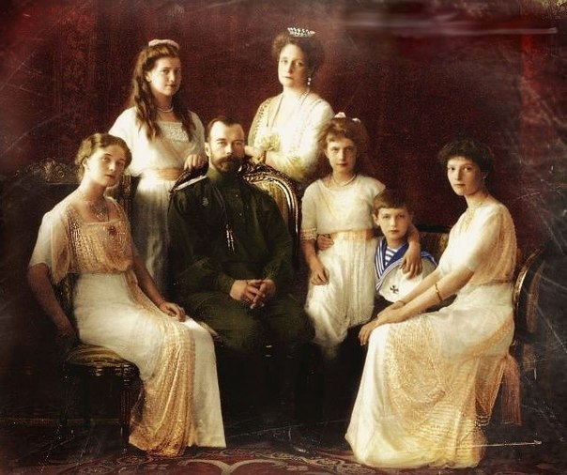

На сцене икона дома Романовых Божия Матерь « Феодоровская». На этажерке горят светильники – лампады. Внизу у сцены круглый стол покрытый скатертью. На столе красного цвета розы, свечи в железных подсвечниках. Участники постановки читающие за детей Царской семьи выходя на сцену зажигают у каждого портрета свечу. Сцена в полумраке озаряется красным свечением лампад и живого пламени олицетворяющих жизнь царственной семьи, короткую и яркую…

Ведущий:
Первые уроки добра и любви дети получают в родном доме, в кругу своей семьи. Христианскую семью объединяла любовь к Богу. Она учила маленьких детей любить и почитать своих родителей, умирять свои желания, сочувствовать и помогать братьям и сёстрам. Жертвенная любовь к ближнему постигалась в терпеливом преодолении трудностей семейной жизни.
Христианская семья является первым воспитателем детей в традициях благочестия, прививает добрые качества и, прежде всего, Любовь.
Но чтобы воспитать это чувство, необходимо родителям любить друг друга.
Начало семьи – истинная любовь.

На сцену выходят Николай и Александра. Проходят, присаживаются на диван.

Ведущий: Бракосочетание вошедшего на престол Николая Александровича и Алисы, принявшей в православии имя Александры Фёдоровны состоялась 27 ноября 1894года.
Брак был счастливым.

Через год родилась дочь Ольга, а потом, с перерывом в полтора –два года стали появляться другие дети: Татьяна, Мария, Анастасия.

На экране транслируется фото четырех сестер.

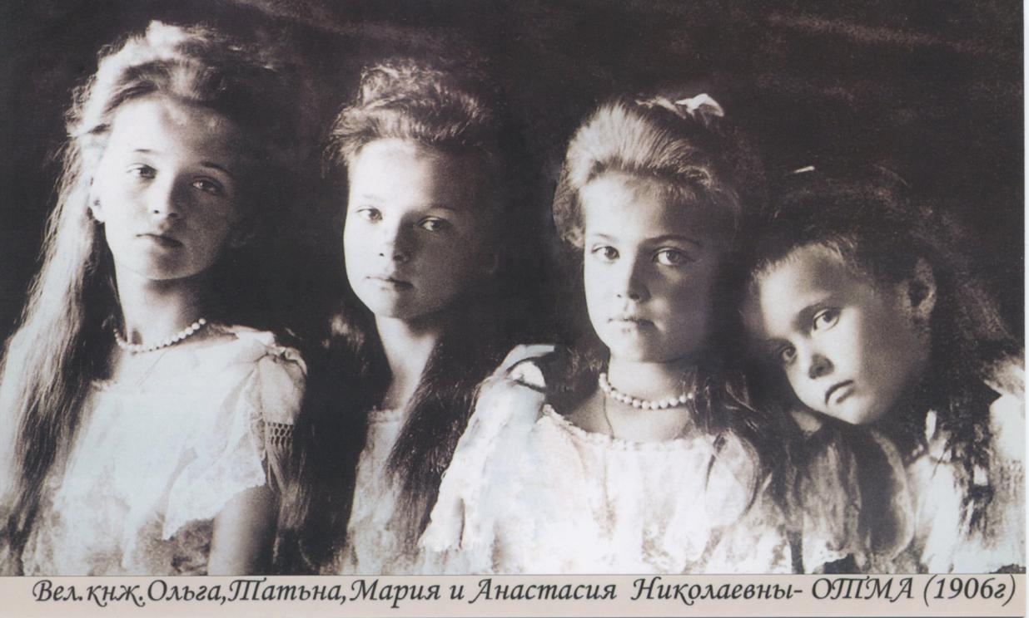

Ольга, Татьяна, Мария и Анастасия по очереди выходят и усаживаются за круглый стол с рукоделием и чтением. Пяльцы с вышиванием, книги в руках у девочек. Одна из сестер садится к фортепиано, перелистывая ноты на пюпитре.

Выходит старшая дочь, на экране портрет Ольги.

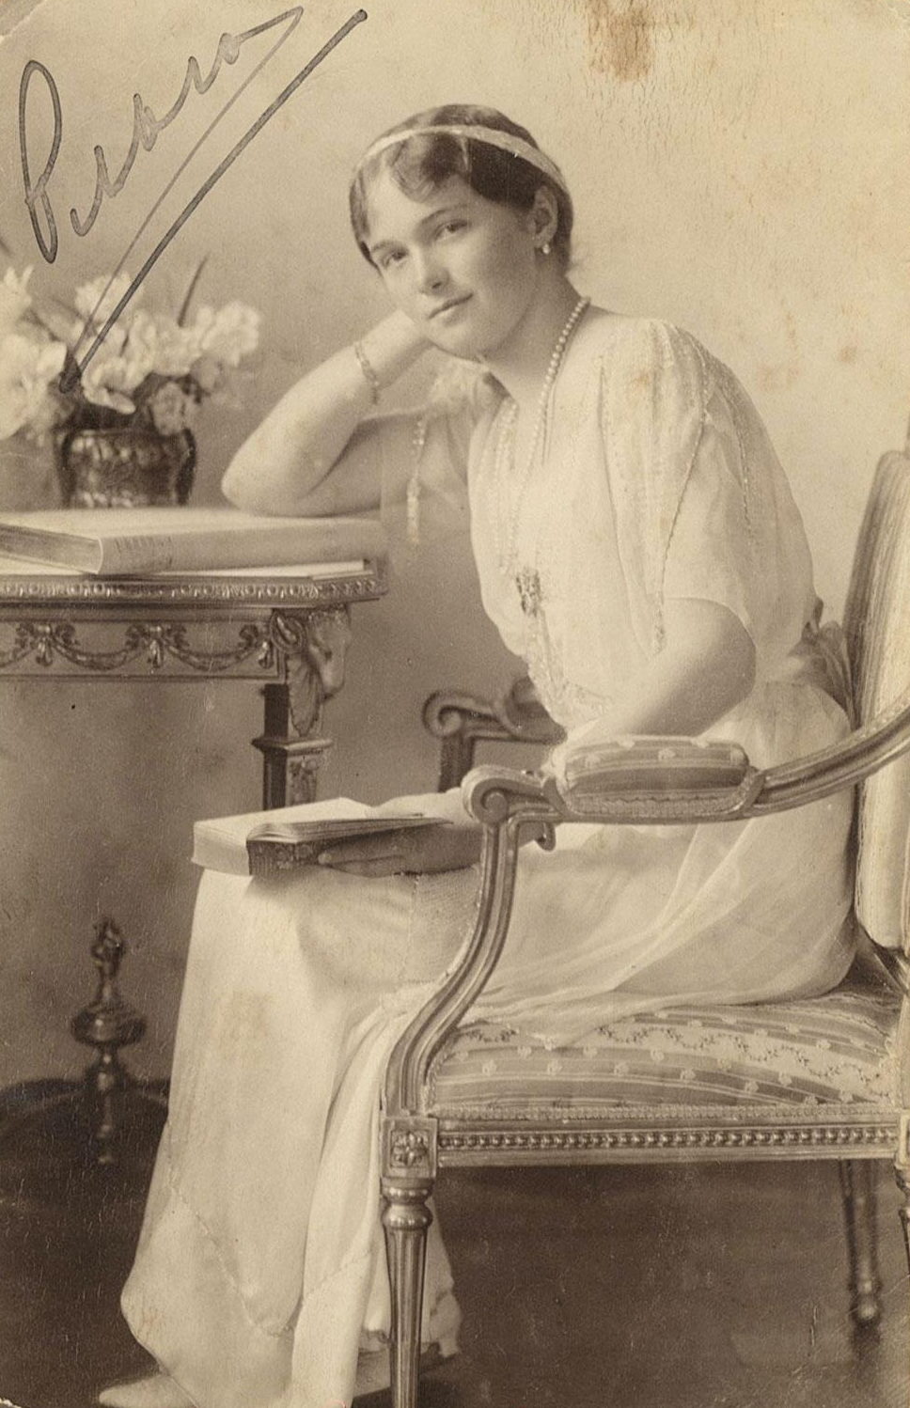

Ольга: Красавица, Ольга поражает искренностью горячей любви и заботы, добровольным беспрекословным послушанием. На всех производила чарующее впечатление своим ласковым и милым обращением.

Выходит Татьяна на экране ее портрет
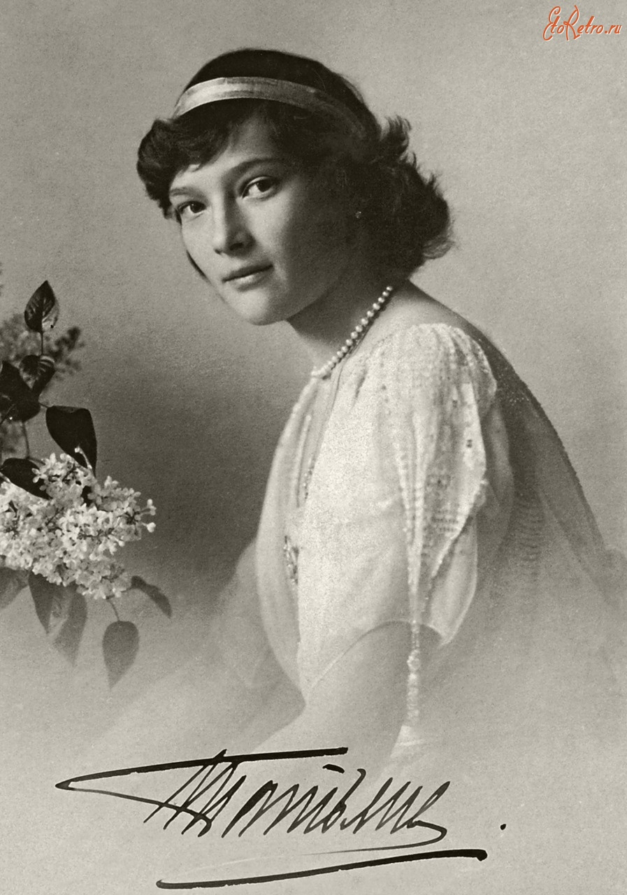

Татьяна: Татьяна обладала большой силой характера, сдержанная. Девушка удивительной прямоты и честности, с твёрдо устоявшимися идеалами, с самостоятельным, живым и ясным умом.

Следующей выходит Мария- на экране ее портрет

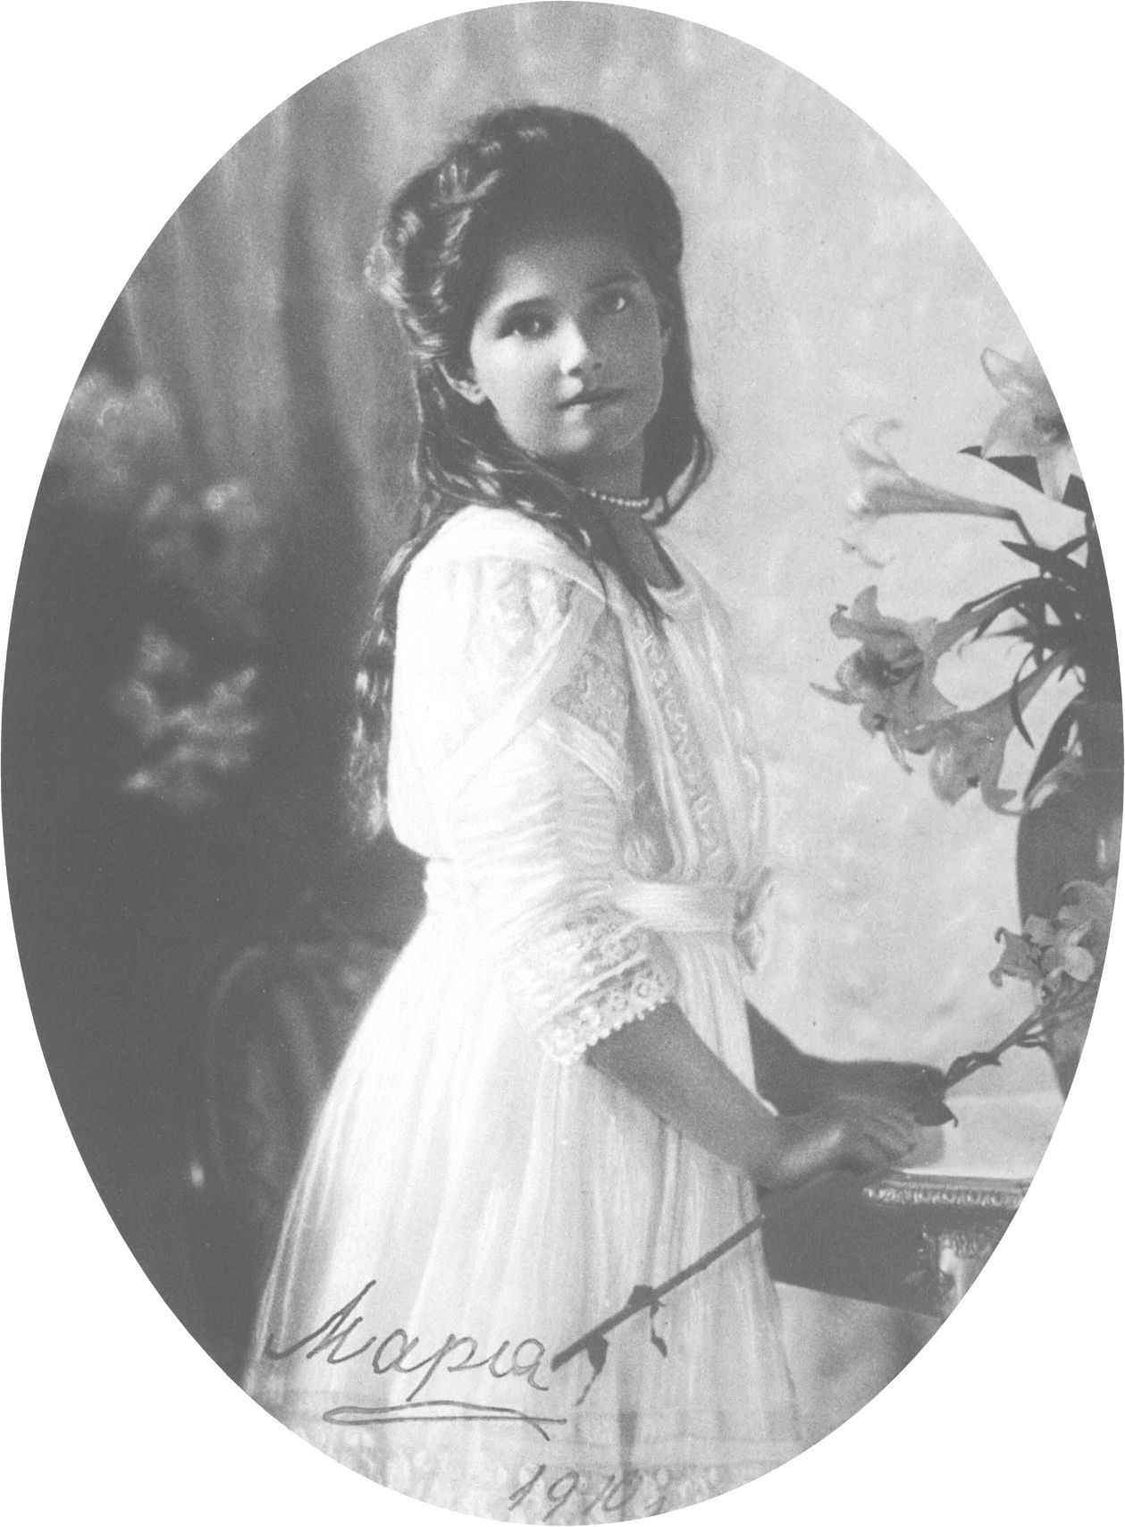

Мария: Мария, её смело можно назвать русской красавицей. Высокая, полная, с соболиными бровями, ярким румянцем на открытом лице. Она весела и жива.

Выходит Анастасия – на экране ее портрет

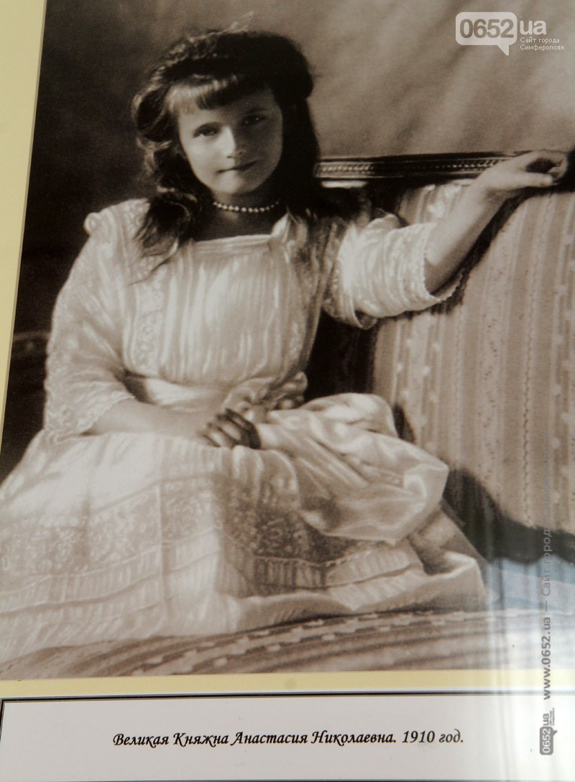

Анастасия: Анастасия. Её личико полно живости и лукавства. Быстрые глазки всегда сверкают неудержимым весельем и задором, они неустанно и зорко высматривают, где бы ей нашалить.
видео включается ( песня и фото девочек). Фильм длится 3 минуты.

Ведущий: Трудно было бы найти четырёх сестёр с более разными характерами, и всё же так совершенно едиными в любви друг к другу, что не исключало личной независимости каждого, и, несмотря на разные темпераменты, делало их самой сплочённой семьёй.
Ольга: Великие княжны были очаровательны — воплощение свежести и здоровья. Режим для детей был обычным, не отягощенным обязанностями, привычными для Царской Семьи.
Мария: Император и Императрица были верны принципам их собственного воспитания: большие, хорошо проветренные комнаты, где жили девочки, жесткие походные кровати без подушек, холодные купания (теплые разрешались вечером).
Анастасия: ). Подрастая, дети обедали вместе с родителями. Еда была простая: говядина, борщ или гречневая каша, вареная рыба, фрукты.

Николай 2: Не принимая расточительного образа жизни большей части высшего общества России, Николай Александрович и Александра Федоровна хотели постепенно привить чувство настоящих ценностей и своим детям.

Александра Фёдоровна: Родители считали, что дети не должны сидеть без дела. В светских приемах, балах, развлечениях дети редко принимали участие и посещали их, если этого требовал Дворцовый этикет. Уроки, рукоделие, молитвы, прогулки на свежем воздухе, спортивные игры –вот их обычный круг занятий.

Николай 2: Николай 2 и Александра Фёдоровна долго и терпеливо ждали появления наследника. Император и императрица посетили Саров, где горячо молились преподобному Серафиму Саровскому о даровании им сына. Ровно через год родился царевич Алексей.

На экране проекция фото царевича Алексея в мундире.
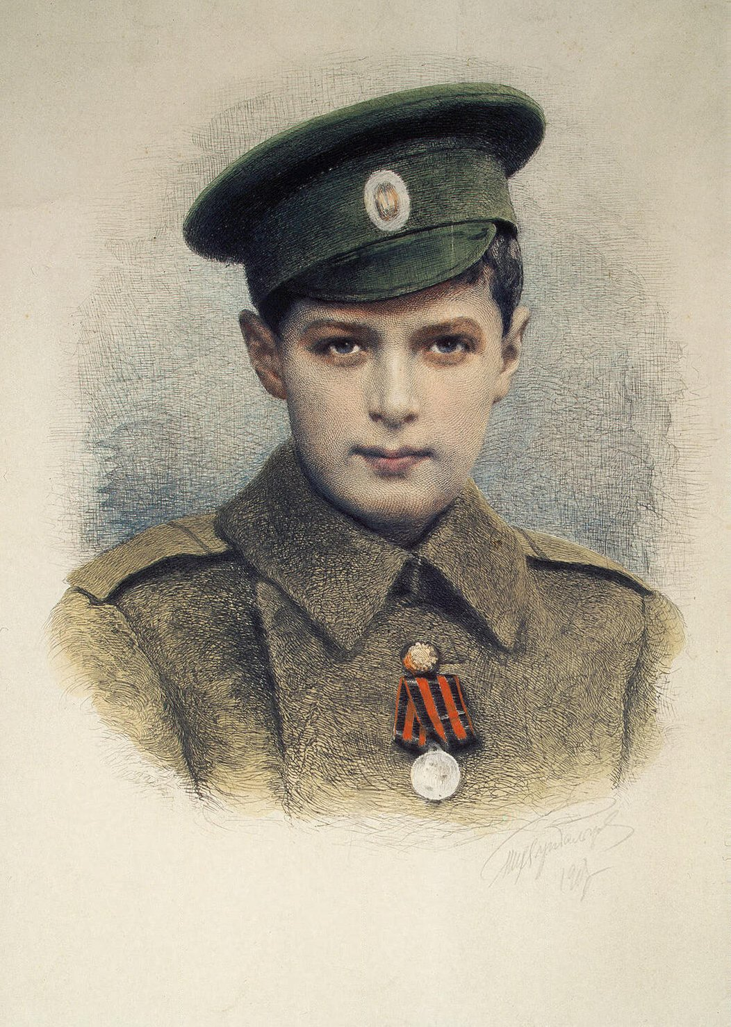

Ведущий: К воспитанию детей родители относились серьезно. Они старались привить им чувство благочестия, благородства, любви, уважительного отношения к окружающим.

Алексей: Очень любил Алексей русские песни. заслушивался пением простых солдат. Виртуозно играл на балалайке. Для этого специально брал уроки игры на этом исконно русском инструменте.
С интересом и глубоким вниманием вглядывался Алексей в жизнь простых людей, и часто у него вырывалось восклицание: „Когда я буду царем, не будет бедных и несчастных, я хочу, чтобы все были счастливы"».
Во время перебоев с сахаром он сберегал свою порцию, а потом с серьезным видом раздавал друзьям — детям дворцовых слуг.
Любимой его пищей были «щи и каша и черный хлеб, которые едят все мои солдаты», как он всегда говорил. Ему каждый день приносили пробу щей и каши из солдатской кухни Сводного полка; цесаревич съедал все и еще облизывал ложку, говоря: «Вот это вкусно, не то, что наш обед».

На экране проекция фотографии всех членов царской фамилии.

Ведущий: Когда мы слышим слова Царь, Царица, мы представляем пышные балы, красивые платья, ежедневные праздники, полную веселья жизнь. Но Николай Александрович и Александра Федоровна свое предназначение видели в другом.

Александра Фёдоровна: Она приняла на себя труды по созданию благотворительных учреждений.
Во дворцовом госпитале она сама с дочерьми начала учиться на сестер милосердия, и они ежедневно ухаживали за привезенными с поля боя солдатами

Ведущий: Свои заботы и внимание царевич и Великие княжны распространяли на всех, кого знали. Они воспитывались в простоте и строгости.

Александра Фёдоровна: Долг родителей в отношении детей – подготовить их к жизни, к любым испытаниям, которые ниспошлёт Бог, - говорила государыня.

Ведущий: В этой христианской семье вера в Бога определяла отношения между отцом, матерью, сёстрами и братом. Послушание детей выражало их безграничную любовь и почитание родителей.

Николай 2: После отречения царя Николая 2 от престола вся Царская семья была арестована и содержалась под стражей. Но как и в дни своего величия, они проявляли христианское мужество, терпение, смирение и любовь.
Самым главным утешением семейства была православная вера.
Не теряйте вашу веру. Идите прямо. Не страшитесь и не падайте духом, - учили родители детей.

Александра Фёдоровна: Если в доме горе, оно сближает домочадцев. Оно делает более терпеливыми друг к другу, более добрыми, заботливыми, стойкими. Мы должны быть настоящими людьми, -учили отец и мать своих детей.
Ведущий: И каждый в этой семье думал, прежде всего, о других, а не о себе.

Неизлечимо больной царевич Алексей в последние дни не мог самостоятельно ходить и передвигался только в коляске. Сёстры и родители старались облегчить его страдания.

Включается видео о царевиче Алексее с песней иеромонаха Романа «Ты не пой соловей»
Со звуком, до конца. Длительность фильма 5 минут

Ведущий: В ночь на 17 июля 1918 года русский Государь Николай 2, Императрица Александра Фёдоровна и их дети: Цесаревич Алексей и Великие княжны Ольга, Татьяна, Мария и Анастасия были расстреляны.
(Все члены семьи выходят на сцену, В руках у них свечи.)

На экране транслируется видео на песню Ж. Бичевской «Святым царственным мученикам» длительность 7 минут.

Ведущий: За жертвенное служение Богу и ближним, за безграничную взаимную любовь, которая крепко связала их в одно нераздельное целое, Господь сподобил царскую семью принять мученический конец в один день и в один час.

Николай 2: И как в земной жизни их семья была единым союзом и источником любви для всех, так и ныне прославленные в лике святых царственные мученики вместе предстоят у престола Божия, в молитвах о земле российской и её православном народе.

Александра Фёдоровна: Христианская жизнь этой семьи могла бы служить примером в течение веков, и их мученический конец, и страдания, которые они перенесли, ничем не отличались от страданий первых христиан.
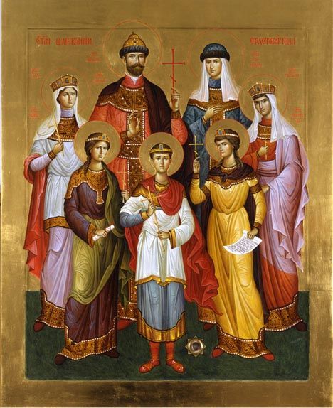

Ольга: Это была одна семья, навсегда связанная друг с другом великой любовью, сознанием долга и религиозностью.

Татьяна: И главное не в том, как они ушли из мира, а в том, как жили в миру.

Анастасия: Важны поступки, чаяния, вера.

Алексей: Жизнь семьи Романовых может во многом служить примером нам, современным людям.
Анастасия: Мученики.
Иным путём идут святые к высокой цели неземной.
И, побеждая зло любовью, как Божьи ратники-борцы,
Родные мученики кровью стяжают славные венцы.
С. С. Бехтеев

\\

